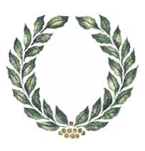
AWARD MUSEUM PRODUCT AWARD 2017
Naam van de museumshop:
Vertegenwoordiger:
Productnaam:
Producent / uitgever:
Wint uw product de Museum Product Award 2017? Dit jaar wordt het meest duurzame (= want thema Groot Onderhoud) product bekroond. Vandaar dat we de klemtoon leggen op de vier stadia van de levenscyclus van het product.
Antwoord hieronder, kort en bondig:

- DE PRODUCTIE
Is het product aantoonbaar duurzaam? Heeft het product met andere woorden een of meerdere duurzaamheidslabels? Zo ja, specifieer welke:
- HET TRANSPORT
Waar werd het product gefabriceerd? In België, of elders? Specificeer.

- HET GEBRUIK
Worden er tijdens de ‘gebruiksfase’ energie- of grondstoffen gebruikt? (Is het bijvoorbeeld een toestel dat elektriciteit gebruikt?). Zo ja, dewelke:

- HET AFVAL
Kan het product eenvoudig worden gerecycleerd (of ontmanteld en hergebruikt) volgens het cradle to cradle-principe (waarbij elke grondstof opnieuw kan hergebruikt worden, zonder aan waarde verliezen)?

- WAAROM
Waarom zou dit product volgens u onze Award in de wacht moeten slepen?

Hoe neemt u deel?
- Deze fiche als Word document (en niet als pdf!) volledig ingevuld voor 28 november terugsturen naar: roel.daenen@faro.be.
- Uw producten tegen uiterlijk 29 november bezorgen aan: Roel Daenen, FARO, Vlaams steunpunt voor cultureel erfgoed vzw, Priemstraat 51, 1000 Brussel.

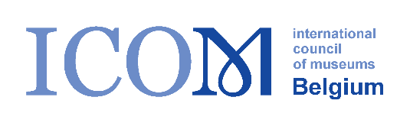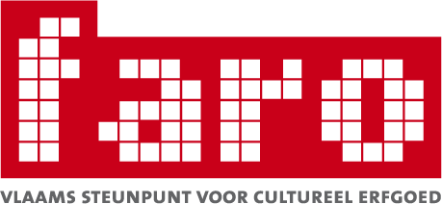

www.hetgrootonderhoud.be, op 1 december in het Provinciehuis te Leuven.
Zie www.labelinfo.be

